FORM PEMESANAN PRODUK
TUGAS 4 : PROJECT PRAKTIKUM (JAVASCRIPT BAGIAN 2)
Nama /Nim | : | Andra Syailendra Perdana / 2318901
Kelas | : | A
Pengajar | : | BUDI PRIYONGGO (2518026)

Tujuan
- Praktikan dapat memahami dasar – dasar Javascript.
- Praktikan mampu memahami penggunaan Javascript.
- Praktikan mampu memahami DOM pada Javascript.

Alat dan Bahan
- Laptop/pc
- Modul Praktikum Web 2026
- TextEditor (Visual Studio Code / Sublime Text)

Langkah-langkah
- Ubah file admin.html dengan menambahkan atribut id="text" pada h1 di dalam div berkelas home-content dan menambahkan elemen h1 baru dengan id="date", kemudian ubah blok script menjadi penanganan event manipulasi DOM dan Prompt Box ucapan selamat datang.
Source Code :
<!DOCTYPE html>
<html lang="en">
<head>
<meta charset="UTF-8" />
<link rel="icon" href="assets/icon.png" />
<link rel="stylesheet" href="css/admin.css" />
<link href="https://unpkg.com/boxicons@2.0.7/css/boxicons.min.css" rel="stylesheet" />
<meta name="viewport" content="width=device-width, initial-scale=1.0" />
<title>Catshop Admin</title>
</head>
<body>
<div class="sidebar">
<div class="logo-details">
<i class="bx bx-category"></i>
<span class="logo_name">CatShop</span>
</div>
<ul class="nav-links">
<li><a href="#" class="active"><i class="bx bx-grid-alt"></i><span class="links_name">Dashboard</span></a></li>
<li><a href="categories/categories.html"><i class="bx bx-box"></i><span class="links_name">Categories</span></a></li>
<li><a href="transaction/transaction.html"><i class="bx bx-list-ul"></i><span class="links_name">Transaction</span></a></li>
</ul>
</div>
<section class="home-section">
<nav>
<div class="sidebar-button"><i class="bx bx-menu sidebarBtn"></i></div>
<div class="profile-details"><span class="admin_name">Catshop Admin</span></div>
</nav>
<div class="home-content">
<h2 id="text"></h2>
<h3 id="date"></h3>
</div>
</section>
<script>
let sidebar = document.querySelector(".sidebar");
let sidebarBtn = document.querySelector(".sidebarBtn");
sidebarBtn.onclick = function () {
sidebar.classList.toggle("active");
if (sidebar.classList.contains("active")) {
sidebarBtn.classList.replace("bx-menu", "bx-menu-alt-right");
} else sidebarBtn.classList.replace("bx-menu-alt-right", "bx-menu");
};
function myFunction() {
const months = ["Januari", "Februari", "Maret", "April", "Mei",
"Juni", "Juli", "Agustus", "September", "Oktober",
"November", "Desember"];
const days = ["Minggu", "Senin", "Selasa", "Rabu", "Kamis",
"Jumat", "Sabtu"];
let date = new Date();
jam = date.getHours();
tanggal = date.getDate();
hari = days[date.getDay()];
bulan = months[date.getMonth()];
tahun = date.getFullYear();
let m = date.getMinutes();
let s = date.getSeconds();
m = checkTime(m);
s = checkTime(s);
document.getElementById("date").innerHTML = `
${hari} ${tanggal} ${bulan} ${tahun}, ${jam}:${m}:${s}`;
requestAnimationFrame(myFunction);
}
function checkTime(i) {
if (i < 10) {
i = "0" + i;
}
return i;
}
window.onload = function () {
let nama = prompt("Masukkan Nama Anda : ", "Admin");
let jam = new Date().getHours();
if (nama != null) {
if (jam >= 4 && jam <= 10) {
document.getElementById("text").innerHTML = `Selamat Pagi ${nama}`;
} else if (jam >= 11 && jam <= 14) {
document.getElementById("text").innerHTML = `Selamat Siang ${nama}`;
} else if (jam >= 15 && jam <= 18) {
document.getElementById("text").innerHTML = `Selamat Sore ${nama}`;
} else {
document.getElementById("text").innerHTML = `Selamat Malam ${nama}`;
}
}
myFunction();
};
</script>
</body>
</html>

Hasil Tampilan :
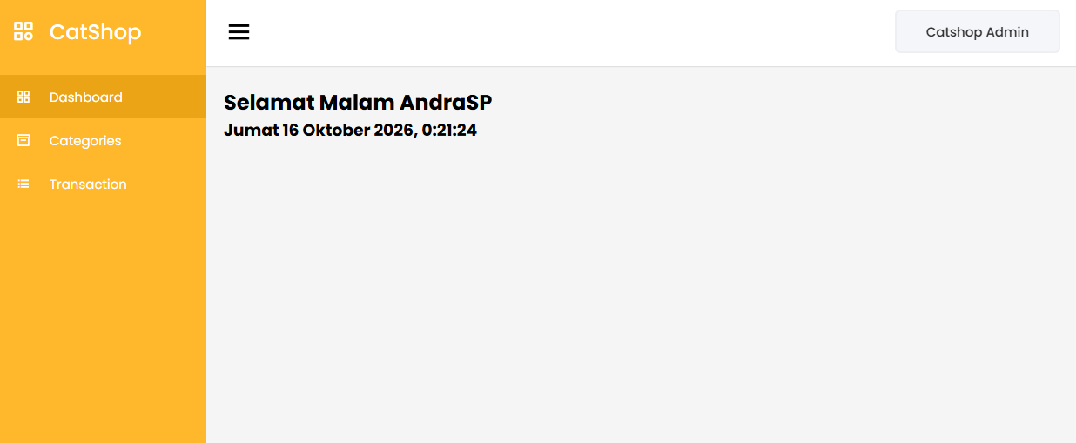

4.1 Tampilan Index/frontpage
- Ubah file index.html dengan menyisipkan struktur modal container (Formulir Pembayaran dan Data Transaksi), menyisipkan atribut parameter event onclick="bukaModal('Kategori')" pada tombol beli, dan menempatkan blok script pembuka tutup modal.
Source Code :
<!DOCTYPE html>
<html lang="en">
<head>
<link rel="icon" href="assets/icon.png" />
<title>Home</title>
<link rel="stylesheet" href="css/style.css" />
<link rel="preconnect" href="https://fonts.googleapis.com" />
<link rel="preconnect" href="https://fonts.gstatic.com" crossorigin />
<link
href="https://fonts.googleapis.com/css2?family=Poppins:wght@400;500;700&family=Roboto:wght@500;700&display=swap"
rel="stylesheet" />
<link rel="stylesheet" href="https://cdnjs.cloudflare.com/ajax/libs/font-awesome/5.15.3/css/all.min.css" />
</head>
<body>
<div class="container">
<header>
<nav>
<div class="logo">
<img src="assets/logo.png" alt="" />
</div>
<input type="checkbox" id="click" />
<label for="click" class="menu-btn">
<i class="fas fa-bars"></i>
</label>
<ul>
<li><a href="#">Home</a></li>
<li><a href="#">Categories</a></li>
<li><a href="login.html" class="btn_login">Login</a></li>
</ul>
</nav>
</header>
<main>
<div class="jumbotron">
<div class="jumbotron-text">
<h1>Find Your New Little Cat, Make a New Friend</h1>
<p> Teman barumu yang lucu menunggu mu, ayo temukan mereka sekarang
</p>
<button type="button" class="btn_getStarted">Get Started</button>
</div>
<div class="jumbotron-img">
<img src="assets/jumbotron.png" alt="" />
</div>
</div>
<div class="cards-categories">
<h2>Cat Categories</h2>
<div class="card-categories">
<div class="card">
<div class="card-image">
<img src="assets/anggora.png" alt="gambar tidak ditemukan" />
</div>
<div class="card-content">
<h5>Anggora</h5>
<p class="description">Anggora turki adalah salah satu ras kucing domestik alami tertua. Ras
ini berasal dari Ankara, Turki. Kucing ini sangat populer dan terkenal di Indonesia.</p>
<p class="price"><span>Rp.</span>50,000</p>
<button class="btn_belanja" type="submit" onclick="bukaModal('Anggora')">Beli</button>
</div>
</div>
<div class="card">
<div class="card-image">
<img src="assets/persia.png" alt="gambar tidak ditemukan" />
</div>
<div class="card-content">
<h5>Persia</h5>
<p class="description">Kucing persia adalah ras kucing domestik berbulu panjang dengan
karakter wajah bulat dan moncong pendek. Namanya mengacu pada Persia.</p>
<p class="price"><span>Rp.</span>50,000</p>
<button class="btn_belanja" type="submit" onclick="bukaModal('Persia')">Beli</button>
</div>
</div>
<div class="card">
<div class="card-image">
<img src="assets/british.png" alt="gambar tidak ditemukan" />
</div>
<div class="card-content">
<h5>British Shorthair</h5>
<p class="description">Kucing bulu pendek britania adalah salah satu ras kucing tertua di
inggris. Kucing ini adalah kucing berbadan sedang dengan bulu yang pendek. </p>
<p class="price"><span>Rp.</span>50,000</p>
<button class="btn_belanja" type="submit"
onclick="bukaModal('British Shorthair')">Beli</button>
</div>
</div>
</div>
</div>
<!-- Modal -->
<div id="myModal" class="modal-container" onclick="tutupModal()">
<div class="modal-dialog" onclick="event.stopPropagation()">
<div class="modal-content">
<div class="modal-header">
<h1 class="modal-title " style="color: #ffb72b;">Formulit Pembayaran</h1>
<button type="button" class="btn-close" aria-label="Close"></button>
</div>
<div class="modal-body">
<form>
<div class="form-group">
<label class="labelmodal" for="recipient-name" class="col-form-label">Nama :</label>
<input class="inputdata" type="text" class="form-control" id="recipient-name">
</div>
<div class="form-group">
<label class="labelmodal" for="handphone" class="col-form-label">No. Hp :</label>
<input class="inputdata" type="text" class="form-control" id="handphone">
</div>
<div class="form-group">
<label class="labelmodal" for="alamat-text" class="col-form-label">Alamat:</label>
<textarea class="inputalamat" class="form-control" id="alamat-text"></textarea>
</div>
</form>
</div>
<div class="modal-footer">
<button type="button" class="btn btn-secondary" onclick="tutupModal()">Keluar</button>
<button type="button" class="btn btn-yellow" onclick="bukaModal2()">Lanjutkan</button>
</div>
</div>
</div>
</div>
<!-- Modal 2 -->
<div id="myModal2" class="modal-container" onclick="tutupModal2()">
<div class="modal-dialog" onclick="event.stopPropagation()">
<div class="modal-content">
<div class="modal-header">
<h1 class="modal-title" style="color: #ffb72b;">Data Transaksi</h1>
<button type="button" class="btn-close" aria-label="Close" onclick="tutupModal2()"></button>
</div>
<div class="modal-body">
<form>
<h4> Kategori</h4>
<div class="form-group">
<label class="labelmodal" for="detail-kategori" class="col-form-label">Kategori
:</label>
<input class="inputdata" type="text" class="form-control" id="detail-kategori"
disabled>
</div>
<div class="form-group">
<label class="labelmodal" for="detail-harga" class="col-form-label">Harga :</label>
<input class="inputdata" type="text" class="form-control" id="detail-harga"
disabled>
</div>
<h4>Pembeli</h4>
<div class="form-group">
<label class="labelmodal" for="detail-nama" class="col-form-label">Nama :</label>
<input class="inputdata" type="text" class="form-control" id="detail-nama" disabled>
</div>
<div class="form-group">
<label class="labelmodal" for="detail-nomorhp" class="col-form-label">No. Hp
:</label>
<input class="inputdata" type="text" class="form-control" id="detail-nomorhp"
disabled>
</div>
<div class="form-group">
<label class="labelmodal" for="detail-alamat" class="col-form-label">Alamat:</label>
<textarea class="inputalamat" class="form-control" id="detail-alamat"
disabled></textarea>
</div>
</form>
</div>
<div class="modal-footer">
<button type="button" class="btn btn-secondary" onclick="kembaliKeModalPertama()">Kembali</button>
<button type="button" class="btn btn-yellow" onclick="lakukanPembayaran()">Lakukan
Pembayaran</button>
</div>
</div>
</div>
</div>
</main>
<footer>
<h4>&copy; Lab Pemrograman Komputer 2024</h4>
</footer>
</div>
<script>
// Fungsi Modal
function bukaModal(kategori) {
document.getElementById("myModal").style.display = "flex";
document.getElementById("kategori-detail").innerText = "Detail " + kategori;
document.getElementById("nama").value = "";
document.getElementById("nomorhp").value = "";
document.getElementById("alamat").value = "";
}
function tutupModal() {
document.getElementById("myModal").style.display = "none";
}
function tutupModal2() {
document.getElementById("myModal2").style.display = "none";
}
function bukaModal2() {
tutupModal(); // Tutup modal pertama
document.getElementById("myModal2").style.display = "flex";
var nama = document.getElementById("recipient-name").value;
var nomorhp = document.getElementById("handphone").value;
var alamat = document.getElementById("alamat-text").value;
document.getElementById("detail-nama").value = nama;
document.getElementById("detail-nomorhp").value = nomorhp;
document.getElementById("detail-alamat").value = alamat;
}
function kembaliKeModalPertama() {
tutupModal2();
bukaModal();
}
function lakukanPembayaran() {
alert("Pembayaran berhasil!");
tutupModal2();
}
</script>
</body>
</html>
Hasil Tampilan :
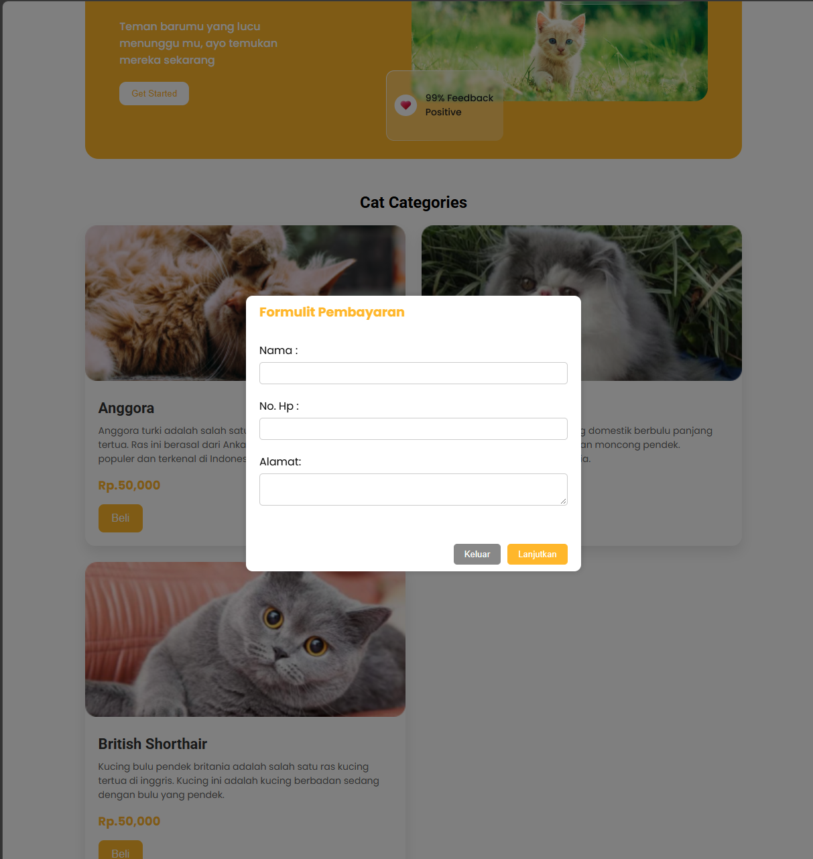

4.2 Tampilan Index/frontpage
- Ubah file index.html dengan menyisipkan struktur modal container (Formulir Pembayaran dan Data Transaksi), menyisipkan atribut parameter event onclick="bukaModal('Kategori')" pada tombol beli, dan menempatkan blok script pembuka tutup modal.
Source Code :
/* Modal */
.modal-container {
display: none;
position: fixed;
top: 0;
left: 0;
width: 100%;
height: 100%;
background-color: rgba(0, 0, 0, 0.5);
justify-content: center;
align-items: center;
color: #000;
}
.modal-dialog {
width: 80%;
max-width: 500px;
background-color: #fff;
border: none;
border-radius: 10px;
box-shadow: 0 0 10px rgba(0, 0, 0, 0.2);
}
.modal-header {
border-bottom: none;
padding: 10px 20px;
display: flex;
justify-content: space-between;
align-items: center;
}
.modal-title {
margin: 0;
font-size: 1.2rem;
}
.btn-close {
font-size: 1.5rem;
background: none;
border: none;
cursor: pointer;
color: #000;
}
.modal-body {
padding: 20px;
}
.form-group {
margin-bottom: 20px;
}
.form-group .labelmodal {
display: block;
margin-bottom: 5px;
}
.form-group .inputdata,
.form-group .inputalamat {
width: 100%;
padding: 8px;
border: 1px solid #ccc;
border-radius: 5px;
}
.modal-footer {
border-top: none;
padding: 10px 20px;
display: flex;
justify-content: flex-end;
}
.btn-secondary,
.btn-yellow {
padding: 8px 16px;
border: none;
border-radius: 5px;
cursor: pointer;
color: #fff;

}
.btn-secondary {
background-color: #888;
margin-right: 10px;
}
.btn-yellow {
background-color: #ffb72b;
}

/* responsive */
@media screen and (max-width: 1023px) {
.modal-dialog {
width: 80%;
}
/* Sisipkan instruksi navbar, jumbotron, cards responsif dari modul sebelumnya di sini */
}

Analisa:
Berdasarkan pengerjaan materi JavaScript lanjutan pada Project Praktikum, dapat disimpulkan bahwa Document Object Model (DOM) berperan sentral dalam membangun antarmuka web yang reaktif. Pada implementasi fail admin.html, instruksi window.onload direkayasa sebagai penangkap Window Event utama untuk memunculkan antarmuka masukan Prompt Box begitu peramban web selesai merender dokumen HTML. Instruksi penyeleksian ID document.getElementById("date").innerHTML mendemonstrasikan kapabilitas DOM yang dimanfaatkan bersama parameter fungsi iteratif requestAnimationFrame() untuk merender jam seketika (real-time), serta conditional (if-else) yang mendeteksi jam sistem (Date.getHours()) untuk menentukan struktur pencetakan sapaan (Pagi/Siang/Sore/Malam). Pemahaman penggunaan JavaScript lebih lanjut diterapkan pada index.html dengan memberlakukan pemicu Mouse Event bertipe onclick yang merespons injeksi value CSS Display (style.display = "flex" dan style.display = "none") yang memungkinkan sistem menampilkan (memunculkan PopUp Box Alert dan Modal) ataupun menyembunyikan lapisan komponen modal box secara instan tanpa menginisialisasi muat ulang peramban (reload).

